为了打印read相关操作的nb_sectors信息，做了一些修改

qrow_v6.h

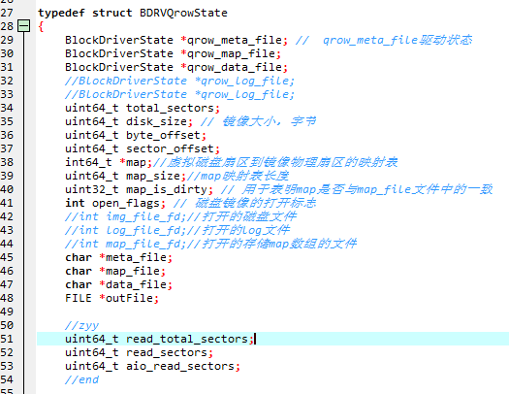

qrow_v6.c

qrow_aio_readv（）

和qrow_read()

里面分别做了相应修改

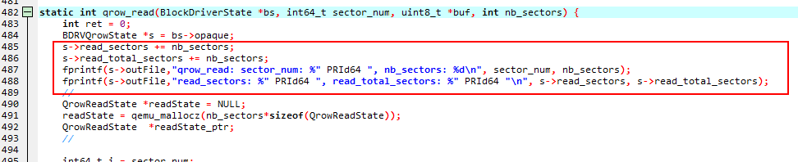

Kvm里面的修改

root@debian-lr:/home/zhangyy/qrow/qemu-kvm/kvm-kmod-2.6.38.6-v1# vim ./include/linux/kvm_host.h

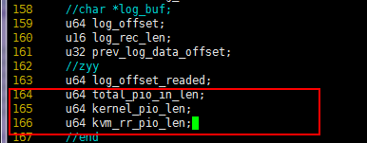

针对emulator_pio_in_emulated函数

total_pio_in_len 表示所有该函数处理的数据长度（单位为byte）

kernel_pio_len 表述该函数中通过kernel处理的数据长度

kvm_rr_pio_len表述该函数中通过kvm记录处理的数据长度

root@debian-lr:/home/zhangyy/qrow/qemu-kvm/kvm-kmod-2.6.38.6-v1# vim +4217 x86/x86.c

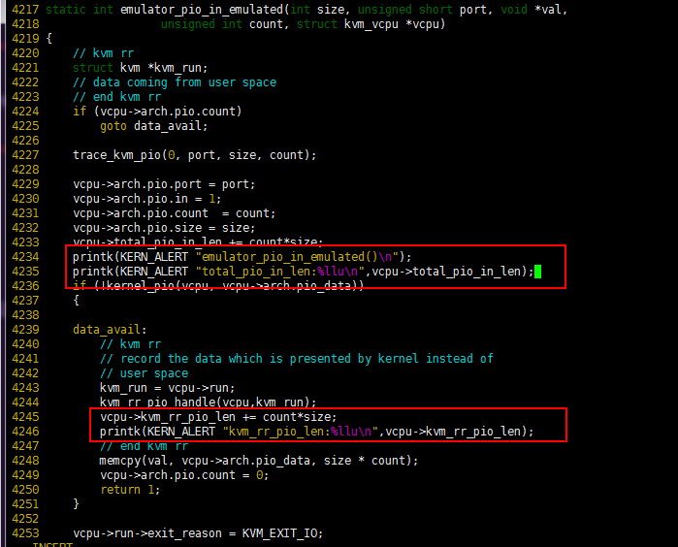

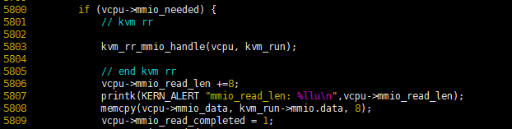

对kvm和qemu的编译

Kvm：

[root@debian-lr:/home/zhangyy/qrow/qemu-kvm/kvm-kmod-2.6.38.6-v1#](mailto:root@debian-lr:/home/zhangyy/qrow/qemu-kvm/kvm-kmod-2.6.38.6-v1#)

root@debian-lr:/home/zhangyy/qrow/qemu-kvm/kvm-kmod-2.6.38.6-v1# sh -x zyy.sh > zyy.log

(

make clean

./configure --kerneldir=/home/zhangyy/linux-2.6.38.8

make,

make install

rmmod kvm_intel, rmmod kvm

insmod /home/zhangyy/qrow/qemu-kvm/kvm-kmod-2.6.38.6-v1/x86/kvm.ko

insmod /home/zhangyy/qrow/qemu-kvm/kvm-kmod-2.6.38.6-v1/x86/kvm-intel.ko

)

对qemu：

[root@debian-lr:/home/zhangyy/qrow/qemu-kvm/qemu-kvm-0.14.0-v1#](mailto:root@debian-lr:/home/zhangyy/qrow/qemu-kvm/qemu-kvm-0.14.0-v1#)

make clean

./configure --prefix=/home/zhangyy/qrow/qemu-kvm/qemu-install

make –j 5

12月13日在qemu上做的修改

root@debian-lr:/home/zhangyy/qrow/qemu-kvm/qemu-kvm-0.14.0-v1# vim +143 block_int.h

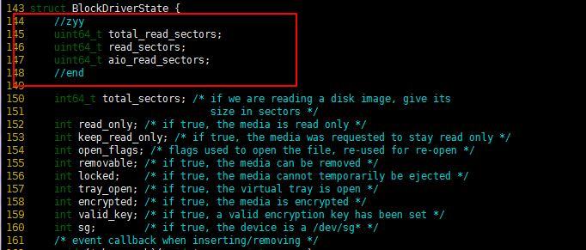

root@debian-lr:/home/zhangyy/qrow/qemu-kvm/qemu-kvm-0.14.0-v1# vim +2041 block.c

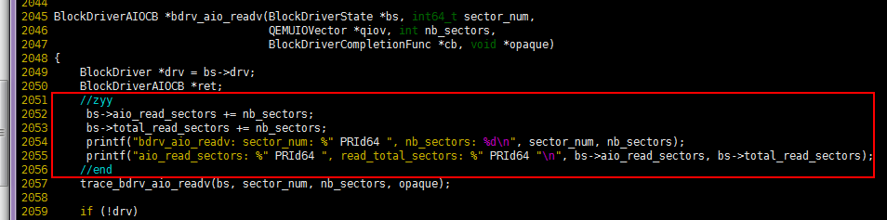

root@debian-lr:/home/zhangyy/qrow/qemu-kvm/qemu-kvm-0.14.0-v1# vim +922 block.c

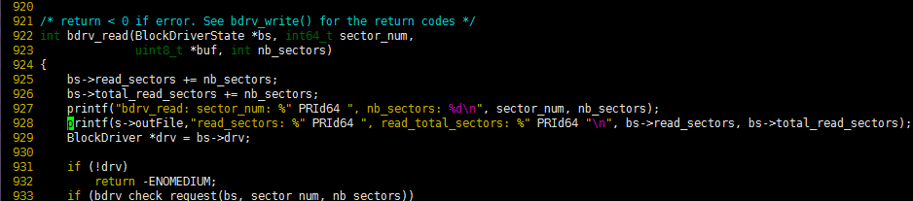

root@debian-lr:/home/zhangyy/qrow/qemu-kvm/qemu-kvm-0.14.0-v1# vim +418 block.c

